Corporeidad y Psicomotricidad: Conceptualización
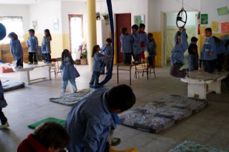
Se hace imprescindible reflexionar, por qué es necesario que el docente en formación, tome dimensión de la importancia de los procesos de desarrollo de la corporeidad y la motricidad del niño. A lo largo de la historia de la educación, la escuela tradicional ha entendido y conceptualizado a los cuerpos de los sujetos como instrumentos a ser moldeados, adoctrinados o vigilados. Totalmente disociados, éstos, del aspecto cognitivo y el rendimiento inteligente.
Esta tradición dualista y fragmentaria, signó la intervención pedagógica por mucho tiempo y aun quedan en las escuelas, resabios de estas prácticas, que es necesario analizar y teorizar para poderlas transformar.
En primera instancia sería interesante pensar en el concepto de corporeidad. Sabemos que el cuerpo con el que actuamos, esta ciertamente atravesada por un entramado histórico, emocional, afectivo y socio cultural, que nos determina a la hora de ser con los otros. Esta construcción corporal fue iniciada desde el momento de nuestra concepción y está determinada por aspectos somáticos y psíquicos.
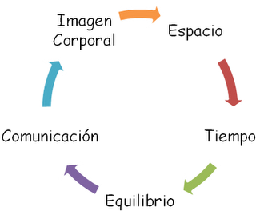En el momento de nuestro nacimiento comenzamos a aprender del mundo a través de nuestras percepciones, propioceptivas, interoceptivas y exteroceptivas, y en este juego dialéctico entre mundo interno y mundo externo, vamos conceptualizando en forma procesual, los significados del mundo y los objetos, es entonces así como nuestro cuerpo cumple el rol de mediador, indispensable para la construcción de nuestra identidad.
Es a partir del contacto con el mundo, por medio del juego y el movimiento, que el niño desarrollo las capacidades motrices, expresivas y creativas, estructurando “Elementos Fundamentales” en la construcción y desarrollo del cuerpo.

La Psicomotricidad, por otra parte, es una disciplina que se dedica al estudio del movimiento corporal, no únicamente como expresión de descarga sino en una concepción mucho más amplia. Trata la influencia de éste en la construcción de la personalidad y cómo incide sobre lo afectivo, lo intelectual, lo emocional. En ella se considera al niño como una unidad bio-psico-social en la que todos los aspectos de su vida están integrados interactuando entre sí. Antes de los aportes de la Psicomotricidad, el cuerpo era comprendido en una concepción puramente mecánica. De ese cuerpo instrumental, mecánico se pasó a una concepción más amplia en la que se lo relaciona con la expresión, las artes plásticas y dramáticas. Pero ese cuerpo no está solo, es un cuerpo en relación con los otros.
¿Qué es la Psicomotricidad?
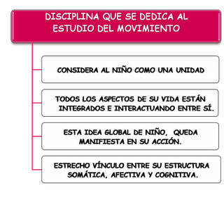El cuerpo es entendido así como instrumento, expresión, relación.
Avances posteriores llevaron a la concepción de cuerpo de un sujeto determinado, con nombre y apellido, idea ésta en la que comienza a importar el deseo del niño. Se trata de una concepción más humanizada y es la que actualmente se considera en la Psicomotricidad.
Esta idea global de niño queda manifiesta en su acción, la que lo liga emocionalmente al mundo y que debe ser comprendida como el estrecho vínculo existente entre su estructura somática, afectiva y cognitiva. Es en la acción del niño donde se articulan todas sus posibilidades de comunicación y conceptualización. La Psicomotricidad se compone de las interacciones cognitivas, emocionales, simbólicas y sensorio motrices en la capacidad de ser y de expresarse en un contexto psicosocial, la Psicomotricidad desempeña un papel fundamental en el desarrollo armónico de la personalidad.
Un niño sano disfruta jugando. Experimenta placer representando situaciones de la vida real en sus juegos. A la actividad que los niños realizan cuando juegan la llamamos actividad lúdica y ésta está determinada por los deseos del niño de ser de otra forma a la real. Si observan a un niño mientras está jugando es común verlo representar algunos paralelismos con la vida real, pero su papel en la obra siempre es el del adulto.

El juego se basa en el Principio Del Placer ya que cuando jugamos buscamos la satisfacción de una necesidad simbólica, en el mundo real. En el juego como en el sueño todo es posible. Se logra la transformación de lo pasivo en activo, desplazamos al exterior todos nuestros miedos, nuestras angustias internas para llegar a dominarlas con la acción. El juego según la teoría psicoanalítica sirve para elaborar esos contenidos mentales que nos causan angustia mediante su proyección al exterior, como una manera de dominarlos y elaborarlos para posteriormente poder interiorizarlos y convertirlos en pensamientos. Este es el fundamento principal de la terapia de juego muy utilizada en el tratamiento terapéutico infantil.

El juego es un paso previo para una socialización sana y objetiva en el plano real. Los juguetes son como una imitación de la realidad de los adultos. Pueden armarse y desarmarse escenas de juego, pero siempre desde el deseo del niño, dominando los objetos lúdicos. La actividad lúdica permite al niño repetir situaciones tantas veces como quiera, situaciones que en la vida real no podrían repetirse. El niño le da vida al juguete, le sirve para transgredir simbólicamente las prohibiciones. El Yo del niño es un "Yo" en formación, todavía sin recursos para enfrentar la realidad interna con la externa; en definitiva, es un "Yo" todavía inmaduro.

La evolución del juego según Piaget

1. Primeros meses a 1-2 años: Juegos de ejercitación destinados a la obtención del placer sensorio motor.
2. De 2 años a 6 años: Son los juegos del "como sí" que agregan el símbolo y la ficción. El niño representa con gestos todo aquello que no está presente. Es la etapa del juego simbólico.
3. A partir de los 6 años: Juegos reglados. Son una imitación del mundo adulto.
La evolución del juego según Anna Freud
Anna Freud estudió, como el niño evolucionó a través del juego desde el egocentrismo hasta el compañerismo. Habla de las siguientes etapas:

1. Ego/Narcisista: Se muestra identificado con el objeto real. No existe una clara distinción entre el cuerpo de la madre y el suyo propio. Le interesan aquellos objetos que produzcan ruidos hacia la segunda mitad del primer año. Esta es una forma de descargar su agresividad. En esta fase o etapa los juguetes son muy ambivalentes así como los sentimientos que se vuelcan hacia ellos.
2. Exhibicionista: Les gusta disfrazarse, hacer juegos que requieran mucha actividad psicomotriz, jugar a escenificar situaciones edípicas para así elaborar el conflicto edípico.
3. Juegos más definidos y marcados por su sexo. A partir de los 5 años

Juguetes, Organización del uso segun su evolución

1. Juguetes para llenar y vaciar.
2. Juguetes que pueden rodar, que ellos los puedan tirar, arrastrar o subir.
3. Juguetes de construcción que le permiten construir y destruir y así sucesivamente.
En esta etapa de juego (aproximadamente se da cuando empieza el control de esfínteres) es importante que el niño tenga un sitio donde guardar sus juguetes. El orden exterior ayuda al orden interno.
4. Juguetes que sirvan para expresar tendencias masculinas y femeninas. Cada cual en su sexo irá reforzando las identificaciones. En esta etapa coexiste el juego en grupo con el juego solitario.

Algunas últimas consideraciones en la observación del juego del niño

Un niño con gran variedad lúdica, creatividad y comunicación, nas da indicios de buena salud mental.

Si un niño repite el mismo juego una y otra vez nos estará mostrando que está buscando ayuda para resolver su conflicto interno.

Hay niños que demuestran tener muy poca tolerancia a la frustración y su manera de expresarlo es rompiendo, destruyendo lo construido. La tolerancia a la frustración supone una correcta adecuación entre el principio del placer y el principio de realidad.

